Вариант № 1037536
1. B 9 № 333116. 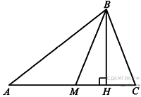В треугольнике ABC проведены медиана BM и высота BH . Известно, что AC = 79 и BC = BM. Найдите AH.
2. B 9 № 322979. 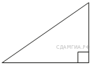Катеты прямоугольного треугольника равны 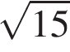 и 1. Найдите синус наименьшего угла этого треугольника.
3. B 10 № 311956. 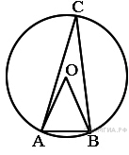Треугольник ABC вписан в окружность с центром в точке O. Найдите градусную меру угла C треугольника ABC, если угол AOBравен 48°.
4. B 10 № 311331. 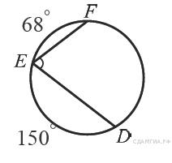Найдите ∠DEF, если градусные меры дуг DE и EFравны 150° и 68° соответственно.
5. B 11 № 169857. В треугольнике одна из сторон равна 10, другая равна 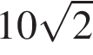, а угол между ними равен 135°. Найдите площадь треугольника.
6. B 11 № 311761. Найдите площадь прямоугольника, если его периметр равен 44 и одна сторона на 2 больше другой.
7. B 12 № 196. 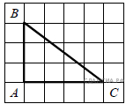Найдите тангенс угла С треугольника ABC , изображённого на рисунке.
8. B 12 № 311333. 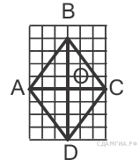На рисунке изображен ромб . Используя рисунок, найдите .

9. B 13 № 340590. Укажите номера верных утверждений.
1) Через точку, не лежащую на данной прямой, можно провести прямую, параллельную этой прямой.
2) Треугольник со сторонами 1, 2, 4 существует.
3) Если в ромбе один из углов равен 90°, то такой ромб — квадрат.
4) В любом параллелограмме диагонали равны.

10. B 13 № 169929. Какие из следующих утверждений верны?

1) Около любого правильного многоугольника можно описать не более одной окружности.
2) Центр окружности, описанной около треугольника со сторонами, равными 3, 4, 5, находится на стороне этого треугольника.
3) Центром окружности, описанной около квадрата, является точка пересечения его диагоналей.
4) Около любого ромба можно описать окружность.

Если утверждений несколько, запишите их через точку с запятой в порядке возрастания.

№ п/п
№ задания
Ответ
1
333116
59,25
2
322979
0,25
3
311956
24
4
311331
71
5
169857
50
6
311761
120
7
196
0,75
8
311333
0,75
9
340590
13|31|1;3
10
169929
1; 2; 3

